学生打印学杂费收据流程

1、登陆系统
（1）打开浏览器（建议IE8以上，火狐，chrome），登录上海对外经贸大学网站http://www.suibe.edu.cn/，点击右下角的“校园一站式服务平台”，输入学号和密码。
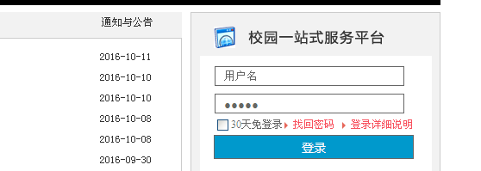

（2）进入后，点击“财务系统”。
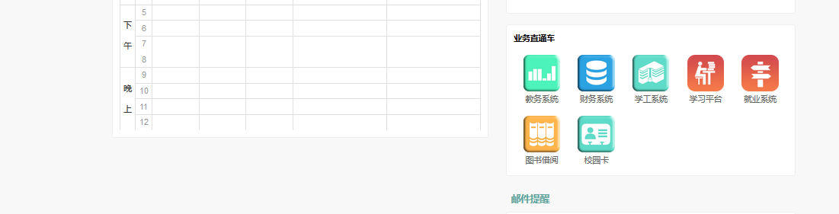
2、缴费查询
（1）进入财务处网站后，点击右侧“缴费查询”
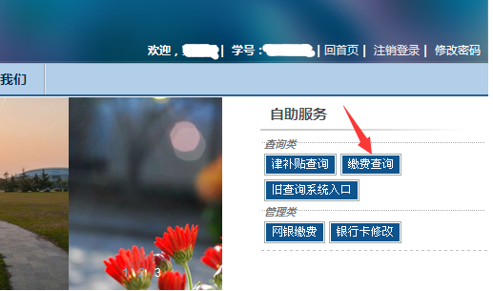

（2）点击“缴费记录”，会出现相关信息，再点击“发票预览”。
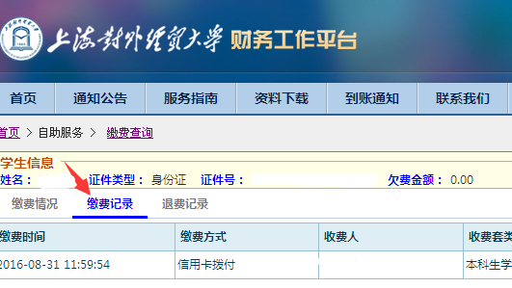

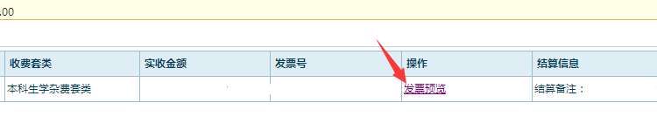
3、下载或打印学杂费收据
在网页的最下方，点击“下载”或“打印”按钮。
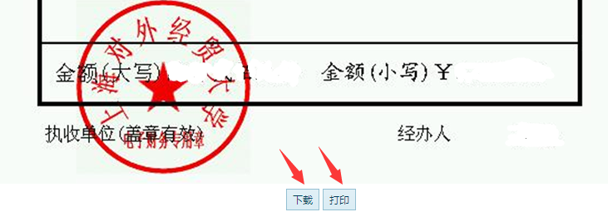
4、如需学杂费收据用于办理报销等业务，请打印好收据到财务处102室“学生经费”岗办理盖章手续，否则，不用到财务处盖章。财务专用章只可加盖一份电子发票，以防重复报销。

